650 ev260项目焊装线/夹具改造

招标技术要求

招标方：重庆力帆乘用车有限公司

目 录

- 简述•••••••••••••••••••••••••••••••••••••••••••••••••••••••3
- 生产线设计及建设基本条件•••••••••••••••••••••••••••••••••••3
- 生产线主要要求及信息说明•••••••••••••••••••••••••••••••••••3
- 焊装线/夹具改造管理要求••••••••••••••••••••••••••••••••••••4
- 焊装线/夹具平面布置及工艺技术要求••••••••••••••••••••••••••5
- 焊装线/夹具设计和制造技术要求••••••••••••••••••••••••••••••10
- 电气技术要求•••••••••••••••••••••••••••••••••••••••••••••••20
- 调试及验收技术要求•••••••••••••••••••••••••••••••••••••••••21
- 技术资料的提供汇总•••••••••••••••••••••••••••••••••••••••••24
- 包装运输及售后约定•••••••••••••••••••••••••••••••••••••••••24
- 其他事项•••••••••••••••••••••••••••••••••••••••••••••••••25
- 附件•••••••••••••••••••••••••••••••••••••••••••••••••••••26

一．简述
650ev260项目是以650白车身为平台基础，车身进行部分改制的电动车。工装夹具除专用部分进行设计、制造、安装和调试，以满足工艺、安全、可靠性等方面要求，共用部分借用原650项目工装夹具。本技术要求主要针对专用部分工装的设备技术要求、功能、相关责任范围等进行明确，以此作为商务招标时的技术依据。
二．生产线设计及建设基本条件
电源：电压380V±10%、220V±10%、频率50Hz±2%
冷却水压力：0.3mpa～0.4mpa
压缩空气压力：0.4mpa～0.6mpa
三．生产线主要要求及信息说明
3.1 650ev260项目焊装生产线改造是在现有LF650/330项目白车身焊装线/夹具主线的基础上规划、设计、改造增加内容，实现三车型主线交替/不交替共线生产；
3.2 650ev260项目白车身焊装生产线/夹具生产的主要技术数据：
因650ev260在650与330系列共线基础上上改造，需满足650与330交替/不交替共线生产节拍与技术要求:
年工作日：251天
生产纲领：5万辆/年
工作班次：两班
每班工作时间：8小时
设备负荷：85%
生产节拍：240秒/辆
3.3 650ev260白车身参数：长4433mm,宽1708mm,高1293mm，重约360kg（测量数据，仅供参考）；
3.4 650ev260白车身结构截图如图1所示，最终以招标方提供的3D数据为准。
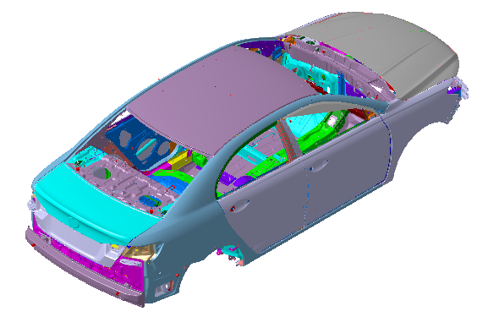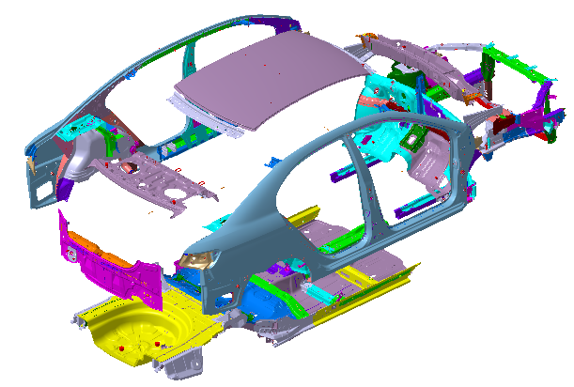
图1 650ev260白车身结构截图
3.5 650ev260项目焊装生产线使用寿命为8年或总产量40万台。
四．焊装线/夹具改造管理要求
4.1招标方给定《650ev260项目焊装一车间平面布置示意图》(见附件一)作为参考，投标方按照工艺流程方案，绘制出详细的新增或改造《工艺平面布置图》，投标方需负责夹具新增、改造工艺方案及布局图的详细设计、制造。以反映出招标方详细的新增或改造工艺规划及流程。
4.2 650ev260夹具改造/新制项目计划时间大纲要求
序号 | 项目阶段 | 关键节点 | 完成期限 | 备注
1 | 项目策划 | 项目策划、立项批准 | 2017-10-30
2 | 项目策划 | 招标技术要求输入 | 2017-9-30
3 | 项目策划 | 招/定标 | 2017-11-20
4 | 设计/制造 | 方案数据设计 | 2017-11-20 | 本项目共包含： 9套夹具改造， 5夹具套新制,25套辅具新制
5 | 设计/制造 | 夹具图纸审查 | 2017-12-30 | 本项目共包含： 9套夹具改造， 5夹具套新制,25套辅具新制
6 | 设计/制造 | 夹具加工制造 | 2018-1-30 | 本项目共包含： 9套夹具改造， 5夹具套新制,25套辅具新制
7 | 设计/制造 | 夹具安装调试 | 2018-2-28 | 本项目共包含： 9套夹具改造， 5夹具套新制,25套辅具新制
8 | 生产条件准备 | 工艺文件准备 | 2018-1-30
9 | 生产条件准备 | 新增设备采购 | 2018-1-30
10 | 生产条件准备 | 现场生产条件准备 | 2018-1-30
11 | 试制验证 | 小批量风险试制 | 2018-2-28
备注：对于投标方没有按照时间节点提供资料、进度延迟或资料深度达不到要求而引起的设计变更、成本增加和进度延迟，投标方需按照所引起损失进行赔偿，并无偿进行整改以满足生产需求。
4.2.1投标方需按照此项目时间要求制定《项目计划》及项目组织架构图发送招标方确认，《项目计划》需体现招标方在该项目的管理流程中。
4.2.2焊装线/夹具设计仕样书应包括以下内容：
⑴ 焊接总成的组成件；
⑵ 装入件名称、数量、零部件号；
⑶ 装件顺序；
⑷ 定位点、辅助定位、支撑点、压紧点的坐标位置；
⑸ 气动压紧形式；
⑹ 操作高度700mm～850mm；
⑺ 焊接形式（是电阻焊还是二氧化碳焊及机器人焊接）、焊点图、节拍图等；
⑻ 所用设备的规格、型号以及数量；
⑼ 前后工序，定位基准应统一；
⑽ 所装件的名称、能装的件数；
⑾ 定位点的位置；
⑿ 夹紧点的位置；
未特殊说明部分按招标方确认的投标方提供的夹具设计任务书通用格式及内容。所有焊装夹具设计任务书的内容都必须经过招标方的认可。
五．焊装线/夹具平面布置及工艺技术要求
5.1 焊装线/夹具平面布置要求:
5.1.1 650ev260项目焊装生产线简要平面布局图参见附件一所示非填充区域。
5.1.2 投标方设计的工艺平面布置图应反映完好白车身的全部焊装夹具工艺流程及焊接设备、焊钳的布置和工位之间工件的传送方式，及人员配备情况；
5.1.3 在平面布置图设计上应反映单件、分总成件的工位器具的位置、焊接设备给水点、排水点、供气点的位置、设备电力接线点的位置、单相插座带地线孔的位置、车间内全部焊装夹具压缩空气供气点的位置、吊装悬点的位置点也应反映出来，还应反映出各个焊装夹具的位置尺寸；
5.1.5 焊装线/夹具布置以就近原则为主，模块化原则为辅。结合夹具之间物件搬送顺序，夹具尽量安排一侧打点。使用多面取放件的工位器具，尽量安排紧凑。
5.1.6 施工条件图设计以及工装设备品种数量的选择（包括悬挂点焊机、CO2焊机、焊钳、管线、平衡器、焊机焊钳轨道、电动葫芦、吊具、打胶机）
5.2 焊装线/夹具工艺技术要求：
5.2.1 辅线新增夹具工位采用气动控制。
5.2.2 新增车身工位之间输送采用电动葫芦加简易吊具输送方式，其它钣金件上件采用人工上件，吊具由投标方负责制造、安装、调试；电动葫芦由投标方负责采购，采用德马格品牌。
5.2.3 650ev260项目白车身焊装生产线/夹具主要是新制夹具、吊具、电动葫芦及改造相应夹具。具体内容见如下明细表：

650ev260焊装夹具改造/新制需求明细
序号 | 零件名称 | 零件号 | 项目内容 | 改造/新增 |  | 备注
 |  |  |  | 工位/个 | 夹（辅）具/套 | 备注
1 | 前地板(T=0.7) | B5120111 | 前地板后部Z向抬升约45。 | 改造1 | 新制2 | 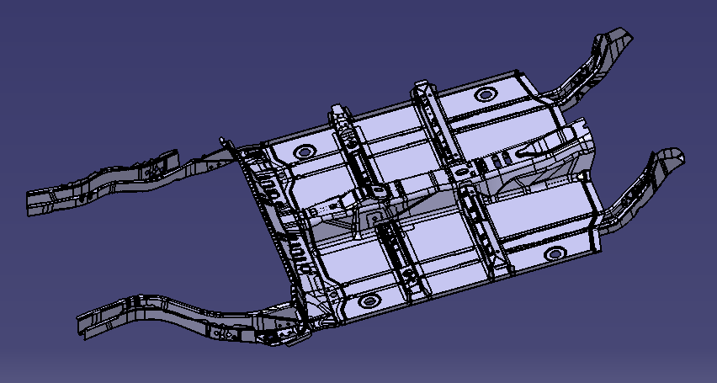
2 | 前地板中部下加强梁(T=1.5) | BBF5120121-N1_20130810 | 型面变化 | 0 | 新制1 | 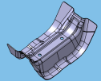
3 | 前地板后部加强板(T=1.2) | B5121221 | 两侧切割。 |  | 新制1
4 | 地板下纵粱左封接板(T=1.0) | B5140912 | 前地板Z向抬升 | 改造1
 | 地板下纵粱右封接板(T=1.0) | B5140913 | 前地板Z向抬升 | 改造1
5 | 前地板后连接板(T=0.8) | B5140921 | 前地板Z向抬升，下 | 切割  改造4
6 | 地板下纵梁 | BBF5121711-N1_20130810 | 新开2个充电包纵梁 | 改造4 | 新制1
7 | 左前座椅安装支架组件 | BBF5121310-N1 | 变浅 | 0 | 0
8 | 右前座椅安装支架组件 | BBF5121410-N1 | 变浅 | 0 | 0
9 | 左纵梁后段 | BBF8412021-N1_20130810 | 左纵梁后段变长，变深，开口变大 | 改造6

10 | 右纵梁后段 | BBF8422021-N1_20130810 | 左纵梁后段变长，变深，开口变大 | 改造6
11 | 副车架左后安装板 | BBF8412512-N1_20130810 | 根据最新数据未更改。
12 | 副车架右后安装板 | BBF8422512-N1_20130810 | 根据最新数据未更改。
13 | 副车架左后安装板加强板 | BBF8412521-N1_20130810 | 根据最新数据未更改。
14 | 副车架右后安装板加强板 | BBF8422521-N1_20130810 | 根据最新数据未更改。
15 | 左纵梁后段加强盖板 | BBF8412611-N1_20130810 | 开口变大
16 | 右纵梁后段加强盖板 | BBF8422611-N1_20130810 | 开口变大
17 | 左纵梁后段加强盖板内撑板 | BBF8412612-N1_20130810 | 根据最新数据未更改。
18 | 右纵梁后段加强盖板内撑板 | BBF8422612-N1_20130810 | 根据最新数据未更改。
19 | 后地板 | BEF5130000 | 后地板纵梁前段加强板大孔改为2个小孔，焊2螺母。 | 改造6 |  | 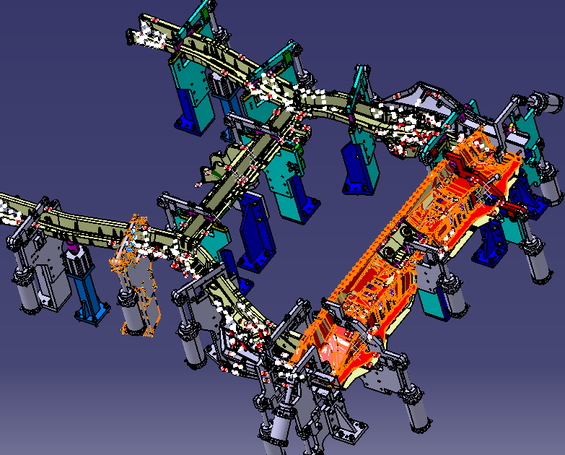

20 | 中地板(T=0.7) | B5130111 | 根据最新数据未更改。
21 | 左后纵梁前段(T=1.5) | B5140241 | 后地板纵梁前段加强板大孔改为2个小孔，焊2螺母。
22 | 右后纵梁前段(T=1.5) | B5140571 | 后地板纵梁前段加强板大孔改为2个小孔，焊2螺母。
23 | 左后悬架安装座(T=3.0) | B5140621 | 根据最新数据未更改。
24 | 右后悬架安装座(T=3.0) | B5140261 | 根据最新数据未更改。
25 | 左后悬架安装座加强板(T=2.5) | B5140252 | 根据最新数据未更改。
26 | 右后悬架安装座加强板(T=2.5) | B5140611 | 根据最新数据未更改。
27 | 左后减震弹簧座板(T=2.0) | B5140213 | 根据最新数据未更改。
28 | 左后减震弹簧座板加强板(T=1.5) | B5130241 | 根据最新数据未更改。
29 | 右后减震弹簧座板(T=2.0) | B5140512 | 根据最新数据未更改。
30 | 右后减震弹簧座板加强板(T=1.5) | B5130251 | 根据最新数据未更改。
5.2.4 平面布置图由投标方按招标方提供的平面布置为设计依据负责规划设计。平面布置图上包含焊装生产线10个工位以及主焊线夹具及举升机构、输送、电控程序、机器人仿真，施工条件图以及在线设备所涉及的品种、数量等，具体见后面小节“平面布置图的设计要求”。投标方将平面布置总图以电子版和纸质版的形式提供给招标方。
六. 焊装线/夹具设计和制造技术要求
6.1 结构要求：
6.1.1 夹具中定位销、基座、非加工件采用标准化和系列化的部件，要对其进行编号标识，保证其有良好的互换性。
6.1.2 支撑面和基准面全部为机加工面，不允许手工修磨。
6.1.3 夹具夹紧方式以气动夹紧方式为主,少于4个夹紧定位的可用手动夹紧。
6.2 材质要求：
6.2.1 夹具底座等结构件要求采用Q235-A 板材和型材焊接而成，底座结构方式按照650汽油车夹具设计。BASE底板的焊缝采用非连续焊缝，夹具BASE板面尺寸＜1.6m×1.6m时,要求板厚≥25mm，型材采用16号槽钢；夹具BASE板面尺寸≥1.6m×1.6m时，要求板厚≥30mm，型材采用20号槽钢。BASE板焊后经热处理退火消除应力（不允许采用机械消除应力）并喷砂处理，对于以上要求必须提供充分证明或在加工时请招标方参与。
6.2.2 定位块、夹紧块必须采用优质45#钢，型面表面淬火处理满足HRC40-52。
6.2.3 夹持支撑座采用焊接结构（或者采用铸钢件），支撑座及支撑座底板料厚应≥15mm，当支撑座及底板高度≥120mm，应采取增加加强筋，当支撑座及底板高度≥300mm，应制作专用的支撑座料厚应≥18mm，以保证刚性。
6.2.4 夹具型板一般采用16mm（0，-0.1mm）厚的钢板，特殊部位允许采用19mm（0，-0.1mm）厚的钢板；粗糙度≤3.2
6.2.5 定位销采用 40Cr，并淬火和调质（HRC35-50），表面镀硬铬处理并且粗糙度≤1.6，保证其硬度和耐磨性。
6.2.6原则上不采用手工焊接样板，如条件受限需要采用手工焊接样板则要求采用特殊材质（如硬铝合金等）制作，保证样板不超过5KG和易于操作，若超过时需增加平衡吊，仕样书会签时由招标方确认。
6.2.7 车身表面件和外观件的定位面和压夹应采用特殊材料（如：尼龙胶）予以防护，防止将车身表面件和外观件压伤、划伤等外观缺陷。
6.2.8 安装螺栓如无特殊要求均采用内六角螺栓，顶丝采用内六角，不允许使用“一”字型；螺栓副颜色统一且强度不低于8.8级，都需装防尘盖。
6.3 功能要求：
6.3.1 夹具设计需保证操作的安全性和便捷性，符合人机工程学，如平面旋转，轴向旋转等，且平面旋转应有方向定位装置。
6.3.2 夹具定位设计时，如在同一个件上有两个或两个以上的定位销时，主定位采用圆销，其余辅定位采用菱形销，对菱形销有方向限位要求；定位销调整方向必须与车身坐标平行，不允许采用带角度进行调整，定位销必须双向可调，台阶销必须三向可调，招标方在仕样书会签时进行确认。
6.3.3 夹具装件时要有防错措施。零件有先后安装顺序时要加入顺序阀控制，气路设计需逻辑互锁。
6.4 夹具设计规范及要求：
6.4.1 总图设计：总图上应标注：夹具轮廓尺寸、操作高度、坐标线(与车身坐标线统一)、坐标基准、坐标基准孔、各部件的安装位置、气缸位置，在图中按汽车产品件在汽车中的实际位置建立汽车坐标；同时按夹具的基础建立坐标系。在夹具上有产品图的摆放位置，并用细双点划线绘出。焊点位置两层板用“●”表示，三层板用“▲”表示，重焊用“■”表示，保护焊用“▃”表示，设计时应注意焊点的坐标位置，必须留有充分的焊钳工作空间位置，便于施焊，用双点划线表示焊钳的外形。
6.4.2 夹具定位块和夹紧块设计：定位块和夹紧块加工后表面须发黑处理，其定位面尺寸相对于基准标注，定位块和夹紧块的支承方向应设有调整垫片。间隙调整片长度规格尽可能定为45㎜、60mm，常规范围一般长度不超过80mm，特殊情况例外。所有的间隙调整片应该是3mm厚度，定位销为： 1mm×2片，0.5mm×1片，0.2 mm×1片，0.3mm×1片，定位块为1mm×2片，0.5mm×2片。夹具在投标方精度调试完毕后必须保证调整间隙是±3mm，如在调整中存在偏差情况超出3mm的情况，采用进行重加工规制块或采用固定垫片，此垫片不可调整。保证夹具只有3mm 的调整范围，便于夹具以后可以恢复到加工时的精度；此外，在设计过程中，尽量减少垫片的种类，保证良好的互换性。
6.4.3 通用支撑座的设计： 支撑座的设计应标准化、系列化，支撑座焊后应作退火处理，消除应力。焊缝应为连续焊缝，并要求牢固、光滑、平整、无缺陷。夹具所采用的支承座（即 POST ）须满足系列化要求，一般高度为150㎜、200㎜、250㎜、300㎜、350㎜、400mm，且能充分满足互换性要求。
6.4.4 夹具BASE板的设计：BASE板应为一整体，其上平面为安装基准面，安装基准面上还应刻坐标网格线，坐标网格线的深度为0.3㎜～0.4mm，线距为100㎜～400mm，坐标网格线的平行度误差：相邻单一间隔距为0.10㎜/100mm；累积间隔距为0.30㎜/全长，并在刻线的两端刻上坐标值，坐标值应与汽车产品图上的坐标号相一致，底板的焊接焊缝采用非连续焊缝，要求牢固、光滑、平整、无缺陷，底板焊接后应退火处理。
6.4.5 夹具的操作高度应为700mm～850mm，总体原则要求符合人机工程要求。
6.4.6 保护措施：装焊夹具设计时应考虑汽车覆盖件的外表面有防止出现焊点压痕的保护措施，保护板的材料选用CuCr1Zr(铬锆铜), 其有效板厚为10㎜～12mm，对刚性较差的大型零件应考虑工件抬起机构，对不便于施焊的焊点应设计焊钳导向机构，保证焊接点的准确位置，确保不分流。
6.4.7 气缸运动夹具设计时，气缸在压紧点处必须留有3㎜～5mm运动行程，防止运动到端点，确保缓冲功能可以调出。（气缸，气管，节流阀，电磁阀等尽量避开焊枪运行空间）
6.4.8 其它部件：其余部件设计要求结构简单可靠、维修方便，夹紧件、元器件的选择按选定标准设计,表面件的导向杆要求有塑料套，避免外表面件磕碰。
6.4.9 滚轮：所有焊装夹具要求配装滚轮，中、小型夹具用6英寸PU滚轮、大型夹具要求用8英寸铸铁滚轮，并且要求大型夹具具有水平调整螺栓；滚轮为两定向两万向滚轮，且每套夹具上万向滚轮必须带刹车，带滚轮夹具要求调平支撑功能，滚轮配装状态由招标方在设计会签时确认。
6.4.10外购件的选用原则:滚轮采用科顺产品；直线导轨采用韩国太敬产品？；手动夹紧器采用GOOD HAND产品；无油轴套采用嘉善产品，缓冲器采用ENDINE或KOBA产品。
6.4.11 夹具BASE板外形应该大于所有的支撑总件和气缸，若气缸超出BASE板外形，应该增加保护罩。
6.4.12 夹具设计中需要增加磁铁的地方，必须充分考虑对工件的吸附力，原则上磁铁直径不小于Φ10㎜。
6.4.13 夹具回转机构需要增加锁紧，以便推动。
6.4.14 控制面板上的标牌文字在会签时需招标方进行确认。
6.4.15 夹具设计时要求所有伸缩销采用SMC标准双导杆系列产品，为保证精度不允许自身加工。
6.4.16 对于不能目视或操作困难的焊点要求必须有导向装置，导向装置必须绝缘。
6.4.17 钣金件突出夹具部分应该有保护措施，防止零件划伤到人。
6.4.18 所有三联件必须要有防护架，防护架不影响手动调试不影响目视，必须要有快速排气阀、球阀、快插接头。
6.4.19 夹具铭牌需按照如图2所示格式制作：
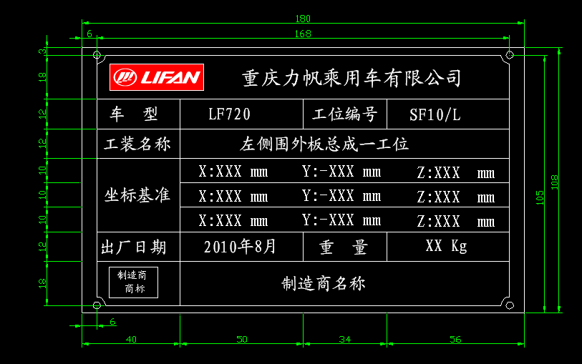
图2 夹具铭牌
6.5 精度要求：
6.5.1 定位面的组合精度控制在±0.2mm以内，定位销的组合精度控制在±0.1mm以内。
6.5.2 定位销的加工精度：直径+0.00㎜～-0.05mm。
6.5.3 主定位销的位置精度为±0.1mm。
6.5.4 BASE板水平面上定位孔与定位孔之间的公差为±0.02mm，粗糙度为1.6um，在加工、测量和组装时使用的基准必须统一，底座上有三销基准孔，具体结合夹具大小确定，招标方在会签时确认。
6.5.5 所有的定位孔与基准面的公差为±0.05mm，粗糙度为1.6um。
6.5.6 基准面之间精度允许±0.1mm，测量面之间的精度允许±0.2mm。
6.5.7 支架的垂直度，精度允许误差按国家7级精度执行。
6.5.8 夹具定位块的安装需采用“调整垫片式”的结构，调整垫片厚度为3mm（1mm +1mm +0.5mm +0.5mm），发动机舱总成、前后地板总成等车身相关重部位的主定位销（圆销）原则上不允许调整，辅定位销只能一个方向可调；定位块一个方向可调，其它中、小夹具要求都可调。
6.5.9 采用三坐标检测夹具的制造精度，并将检测记录填入设备检测记录表，三坐标精度和测量平板精度必须能够满足测量要求（投标方提供检测结果）。定位销，支撑面涉及外观面以及有造型面的，必须有扫描文档。
6.6 气动元器件：
6.6.1夹具上所有气动元件均采用SMC或FESTO产品，在会签时需经招标方确认。
6.6.2 根据气动元件自身润滑的要求，气源处理元件投标方可以选择采用三联件，要求其上有防撞盖板。
6.6.3 气动附件要求：气管采用SMC或YASUNG的双层阻燃气管，各类气管快换接头要求均采用SMC或CKD，且有防撞盖板，进出气管采用不同颜色区分，进气为蓝色，出气为黑色，控制气路为红色，并准备部分备品。
6.6.4 与招标方动力主干管的接口：对应每套夹具投标方需提供配套的快速接头（母接头和公接头各一套），及夹具到主干管道的气管一根（3米以内），型号会签时确认。
6.6.5 夹具的气管要求布置在底板的槽钢内，管路布置和装配要有序、美观；气管两端要有标识牌，在预验收时经招标方确认。
6.6.6 在气路设计时，必须充分考虑到安全性，特别是气路设计为“软启动”以防止“启动飞出”造成安全隐患。
6.6.7 在弧焊工位，气缸形式需要耐焊渣型气缸，以及增加相应的保护装置，避免焊渣直接掉到磁性开关上。在有干扰信号地方，增加抗强磁、抗干扰的措施。
6.6.8 衬套采用嘉善品牌，加强耐磨性和导向精度。
6.6.9 导杆材质采用40Cr模具钢，并做表面硬化处理，加强导杆耐磨性。
6.6.10 在衬套和气缸连接板之间采用嘉善品牌的C型扣环及防尘装置，增加使用寿命。
6.7 其它：
6.7.1 合同签定后招标方提供设计所需的产品明细表、产品图（数模）以及相关的技术文件；投标方严格遵守相应的保密协议，所有资料不作他用，并不提供给其它厂家及个人。
6.7.2 投标方外购件应提供品牌名称、生产厂家技术规格图及主要技术图（一式两份）。
6.7.3 投标方应提供自制非标件的图纸的电子档，投标方所提供的技术资料及图纸应能够用于招标方的备件制作、更换、安装等要求。
6.7.4 投标方所提供的技术资料及图纸应能够用于招标方的备件制作、更换、安装等要求。
6.7.5 气动原理图上应标明各气动元件的型号。
6.7.6 夹具上的各气动元件要在气动原理图上进行统一编号。
6.7.7 投标方提供夹具工艺方案仕样书，由招标方确认能够满足招标方要求后才能进行夹具的3D图设计，夹具3D设计完成后必须经招标方会签同意后才能投入制造，招标方在夹具工艺方案仕样书会签确认时，只针对单套夹具图纸确认，对夹具的整套工艺方案、流程不承担责任。
6.7.8 整个设计、开发过程招标方有权进行全过程监控（设计会签—加工—装配—检测— 调试的全过程中招标方根据需要进行监控）。
6.7.9 所有工装夹具交付前应统一着色、编号，夹具主体颜色由招标方拟定色标，必要时投标方提供色标样卡并予以招标方确定。夹具色标如下：
序号 | 项目 | 对象 | 颜色名称 | 色标 | 色卡 | 备注
1 | 夹具 | 定位块，压块 | 发黑处理 |  |  | 热处理后表面发黑
2 | 夹具 | 连接板，连接块，轴销 | 发黑处理
3 | 夹具 | 立板 | 中（酞）蓝 | PB04
4 | 夹具 | 定位销 | 镀硬铬 |  |  | 热处理后表面镀硬铬
5 | 夹具 | 摇臂 | 大红 | R03
6 | 夹具 | 限位块，导向块等限位组件 | 发黑
7 | 夹具 | 运动组件（滑台及转台组件） | 柠黄 | Y05
8 | 夹具 | 调整垫片 | 发黑处理
9 | 夹具 | BASE组件、角座、大型零件 大型连接块 | 中（酞）蓝 | PB04 |  | 安装面涂金色清漆
10 | 夹具 | 吊具主体结构 | 柠黄 | Y05
11 | 夹具 | 采购件 | 本色
12 | 夹具 | 紧固件(螺栓，螺母等) | 镀锌内六角
13 | 夹具 | 警示部分 | 大红 | R03
6.7.10 所有工艺文件格式由双方有关人员共同确认最后格式，原则上要满足招标方要求。
6.7.11 投标方应根据招标方提供的设备工装、辅具参数和样本，根据实际工艺需要选取，交叉设计。所遇到的问题双方及时沟通并协商解决。
6.7.12 焊装夹具数量双方在做夹具深化设计时可进一步确认。在设计过程中如出现工艺变化，可根据实际情况对车身焊装工艺进行调整，对夹具数量进行局部分解或合并，但此过程要取得招标方同意，前提是保证生产节拍。
6.7.13 招标方要求在夹具设计时，夹具全部用三维进行设计。
6.7.14 投标方在夹具设计时一定要考虑焊钳（包括焊钳吊挂）的使用性，在充分生产情况下进行模拟并提出准确的焊机、焊钳规格型号（招标方提供自己的焊钳库清单，若无合适焊钳，投标方所需焊钳的规格和尺寸要求，同时由于项目需求，焊钳选型需要充分考虑与其同工位的焊钳的通用型），夹具设计过程中要保证焊钳操作不能与夹具干涉分流。在提交焊钳清单后，招标方负责焊钳招标，定标后投标方需要配合招标方与焊钳厂家进行详细的模拟，以确认焊钳的准确性。投标方必须考虑到工位焊点的分布，做出每套夹具的焊点图（包括对应的焊钳型号及吊挂），同时依据焊点位置上的板厚及材质选择焊钳压力与焊接参数等，要求焊点合格率需要达到90%以上；在夹具预验收时，投标方需要提供1:1 的焊钳模板进行模拟操作。
6.7.15 投标方需在3D图设计前编制出每套夹具详细的时序图，如发现招标方规划的夹具节拍存在问题需及时提出,招标方需及时确认。
6.7.16 未经招标方同意所有夹具必须由投标方进行设计、组装、检测，不允许整体外包（单个加工组件可进行外包）。
6.7.17 如招标方需要，投标方有义务以成本价长期提供招标方所需要的备品备件。
6.7.18 650ev260项目白车身焊装线/夹具的工艺平面布置图按招标方要求设计
⑴ 650ev260项目白车身焊装线/夹具的工艺平面布置图由投标方负责规划、设计，焊装线/夹具工艺平面布置图应根据招标方提供的资料为设计依据；
⑵ 投标方设计的工艺平面布置图应反映完好白车身的全部焊装线/夹具工艺流程及焊接设备、焊钳的布置和工位之间工件的传送方式及人员配备情况；
⑶ 投标方在平面布置图上应反映单件、分总成件的工位器具的位置、焊接设备给水点、排水点、供气点的位置、设备电力接线点的位置、单项插座带地线孔的位置、车间内全部焊接夹具压缩空气供气点的位置、吊装悬点的位置点也应反映出来，还应反映出各个焊装夹具的位置尺寸；
⑷ 平面布置图应考虑650ev260项目年产50000辆/年，进行合理规划；
⑸ 夹具布置以就近原则为主，模块化原则为辅。结合夹具之间物料搬送顺序，夹具尽量安排一侧打点。使用多面取放件的工位器具，尽量安排紧凑；
⑹ 投标方提供650ev260项目主焊线共线工艺条件图，包括钢结构等。招标方按照投标方提供的焊装生产线工艺条件图（钢结构）进行基础施工时，若需要投标方的专家到车间现场服务，招标方技术人员予以配合；
⑺ 按工艺平面布置图布置焊装夹具时，投标方派专家到现场服务，招标方派人员予以配合；
⑻ 650ev260项目白车身焊装线/夹具必须符合夹具设计仕样书、生产节拍工艺流程的要求；
⑼ 平面布置图经招标方认可后方可施工；
6.7.19 根据投标方提供的经招标方确认的会签计划，投标方派技术人员到招标方工厂或者招标方派出技术人员到投标方工厂进行有关图纸和资料的会签工作，会签确认后方可投入制造；
6.7.20 设计会签仅是招标方对图面的认可，不对夹具设计图纸及工艺方案的正确性承担责任，而投标方必须对夹具的最后结果负责。
七.电气技术要求
7.1整个控制系统采用三层网络结构，项目改造后对新增夹具及设备需与原有三层网络进行完整无缝对接。
7.2在原有生产线车型上新增650ev260混动车型，改造后需在工位上实现车型的识别，指导工人或机器人进行对应车型的装件、操作、焊接、涂胶等，并增设相应的控制柜和操作站操作盒。在方案设计时，需考虑现有PLC负荷，负荷超过50%时需增加PLC CPU控制器。
7.3该改造采用DIO模式对新增设备进行控制，插接线及传感器采用科瑞（防焊渣型）或同档次品牌，气动阀岛控制模块采用SMC或FESTO，信号模块采用现有品牌远程I/O模块，减速机及电机采用SEW或同档次品牌，安全光幕及区域扫描采用劳易测或同档次品牌。在确定具体型号前需得到招标方认可。
7.4车型识别在保证安全性、可靠性原则情况下，由投标方选择采用RFID或关键点识别方式，但需得到招标方认可。上件、打胶和机器人焊接工位需设置车型指示，并实现零件防错识别和自动报警。
7.5 投标方设计改造的电气（含机器人）控制系统，能够对现有车型进行柔性化生产切换，并稳定可靠运行，满足工艺需求。机器人轨迹仿形需根据修改后工艺进行调整，如涉及到机器人自动焊枪增加或切换时，需增加机器人换枪盘及支架等。
7.6 需对HMI（人机接口）进行更新，并显示控制过程传感器、流程及报警信息。主线上线工位需设置车型选择旋钮并预留MES对接接口。
7.7 投标方对主焊线自动化系统进行审查和规划，在改造后保证系统的稳定和可靠运行。对过程中的控制和使用需要按照行业常用或较高要求进行改造和完善。
八.调试及验收技术要求
8.1调试：
8.1.1投标方厂房调试。
8.1.2样车试制前机械部分必须全部完成组装。
8.1.3样车试制前发动机机舱总成工位、后地板电池箱总成工位、前地板总成工位必须完成机械、气电控的调试；其它工位夹具调试工作可在招标方进行。
8.2预验收（及出货前调试）：
8.2.1投标方按附件二《焊接夹具预验收标准》进行自检，达到具备预验收条件后；投标方按招标方的要求（除招标方提出的特定要求外）提前做好预验收资料，并经招标方确认同时提出预验收申请（投标方做好预验收计划并向招标方提交申请）。招标方根据投标方提供的申请开展预验收工作，投标方给予相应配合。
8.2.2 预验收（及出货前调试）在投标方工作地进行，招标方派人员参加；验收项目按照《焊接夹具预验收标准》第六项和相关技术协议执行，按照提供的标准要求抽检夹具总数的20%抽测精度，并填写《焊接夹具预验收细则》。
8.2.3 预验收结论以验收报告的形式对夹具验收结果综合评价，得出结论意见，结论包括以下三种形式：
⑴ 夹具验收合格准予发货。
⑵ 夹具存在局部问题，整改后提供书面证据经招标方确认后准予发货。
⑶ 夹具验收不合格，整改后招标方再次赴现场验收。
8.2.4预验收时投标方提供以下文件，招标方才予以预验收，预验收合格才允许包装、发货。预验收相关文件如下：
⑴ 三坐标检测报告电子档预验收版一份
⑵ 工艺方案仕样书电子档预验收版一份
⑶ 3D夹具图电子档预验收一份（CATIA,版本为V5R17-V5R21）
⑷ 2D夹具图电子档验收版一份
（4-1）定位销，支撑面涉及外观面以及有造型面的，扫描文档验收版一份。
⑸ 电气原理图电子档预验收版一份
⑹ 平面布置图电子档预验收版一份
⑺ 工艺流程图（EXCEL格式，含工位名称、零部件名称和代码、材质、厚度，焊接方式和焊点数量等信息）电子档预验收版一份
⑻ 工艺卡电子档预验收版一份
⑼ 夹具动静态检查表电子档预验收版一份
⑽ 硬度检测报告电子档预验收版一份
⑾ 项目问题唯一性清单电子档预验收版一份
⑿ 合格证和其他相关的验收资料电子档预验收版一份。
备注：以上电子档资料均为可编辑形式交付，分为电子文件光盘、硬盘拷贝和两种并附带资料明细；电子文件光盘、硬盘数据需与现场数据保持一致。
8.2.5 650ev260项目白车身焊装线/夹具运到招标方工厂后，按装箱单进行开箱检查，如发现破损、缺陷和缺少零件，投标方应及时解决。
8.3终验收：
8.3.1 终验收在招标方工厂进行。由招标方组织，投标方方派员到招标方工厂进行安装、调试和技术指导。焊装夹具的总协调工作由投标方负责，招标方予以充分配合。双方确认连续焊装6个月或500台白车身以检查生产节拍、安全性、可靠性，并按照提供的《焊接夹具预验收细则》抽检夹具总数的20%抽测精度，并填写《焊接夹具预验收细则》。满足纲领，达到精度要求视为终验收合格。
8.3.2 650ev260项目白车身焊装线/夹具终验收投标方需提供以下技术资料：
⑴ 三坐标检测报告电子档终验收版三份
⑵ 工艺方案仕样书电子档终验收版三份
⑶ 3D夹具图电子档终验收三份（CATIA,版本为V5R17-V5R21）
⑷ 2D夹具图电子档终验收版三份
⑸ 电气原理图电子档终验收版三份
⑹ 平面布置图电子档终验收版三份
⑺ 工艺流程图（EXCEL格式，含工位名称、零部件名称和代码、材质、厚度，焊接方式和焊点数量等信息）电子档终验收版三份
⑻ 工艺卡电子档终验收版三份
⑼ 夹具动静态检查表电子档终验收版三份
⑽ 硬度检测报告电子档终验收版三份
⑾ 项目问题唯一性清单电子档终验收版三份
⑿ 易损件清单电子档终验收版三份
⒀ 标准件手册电子档终验收版三份
⒁ 备件清单电子档终验收版三份
⒂ 焊装夹具设备使用及维修保养说明书电子档终验收版三份
⒃ 其他相关的验收资料电子档终验收版三份
备注：以上电子档资料均为可编辑形式交付，分为电子文件光盘、硬盘拷贝和纸制三种并附带资料明细；电子文件光盘、硬盘数据需与现场数据保持一致。投标方提供上述资料，双方才予以终验收。
8.3.3 在650ev260项目白车身焊装线/夹具的验收过程中，由于投标方设计或制造等原因而出现的质量问题，招标方有权提出请投标方返修，然后再次检查直至合格。
8.3.4 在650ev260项目白车身焊装线/夹具的验收过程中，由于投标方设计原因而出现的焊钳不能使用或使用困难且超出合格率95%以上的，由投标方承担责任。
8.3.5 650ev260项目白车身焊装线/夹具的质量保证期为全部产品最终验收合格之日起12个月。
九.技术资料的提供汇总
9.1招标方向投标方仅提供以下技术资料：
⑴ 生产线平面布置图（含工艺流程、投标方需要的局部图等）
⑵ 项目整改工艺方案(焊装线通过性分析)
⑶ 夹具3D数模，650ev260、330、650车身数模（含焊点、涂胶等）
⑷ 主焊线电控程序、机器人仿真等
十.包装运输及售后约定
10.1包装运输：
10.1.1包装由投标方负责，要求包装牢固、安全、可靠，防撞、防潮、防锈、防变形。
10.1.2 投标方负责将项目中全部货物运到招标方工厂（重庆市渝北区金开大道1539号）指定地点。
10.2售后约定：
10.2.1 650ev260项目白车身焊装线/夹具的质保期及寿命期起始时间以此项目所有设备终验收签字日期为准，质保期为1年或总产量5万台，寿命期为8年或总产量40万辆。
10.2.2 650ev260项目白车身焊装线/夹具终验收后招标方安排陪产，投标方需要按招标方安排人员陪产。
10.2.3 650ev260项目白车身焊装线/夹具质保期内非人为因素引起的质量问题投标方免费提供售后服务，并在寿命期限内持续提供修理等有偿售后服务（人工差旅费和材料费）。
10.2.4 650ev260项目白车身焊装线/夹具质保期内如果招标方需要派遣技术人员对焊装线/夹具进行定期维护保养，投标方需全力配合。
10.2.5 其它售后事宜另行约定。
十一．其他事项
11.1 项目管理：
11.1.1 投标方需成立项目管理组，指定项目经理，管理项目进度以及与招标方进行日常事务的联络。项目经理、设计人员、调试人员、夹具安装、调试与招标方派遣人员须保持一致。
11.1.2 投标方在签约后2日之内，应向招标方提供项目设计制作计划节点进度表，供招标方参与管理。
11.1.3 招标方将指派人员全程参与、跟踪项目工作，确保夹具质量及每一大节点的进度：包括夹具设计图纸会签、机加过程、装配调试过程、样件确认、夹具验收等。
11.1.4 投标方每周按时以书面形式向招标方提交项目进展情况、存在问题的报告；并按时召开有招标方参与的项目推进会议并作好会议纪要。
11.1.5 产品在现场调试完成后，投标方需按招标方要求陪产。
11.2 保密约定：
11.2.1投标方要保密处理招标方提供的文件、材料数据和信息等所有相关资料，未经招标方允许，不能将以上资料向第三方公开。否则，招标方将按照相关法律法规处理，投标方将作出相应赔偿。
11.2.2 招标方要保密处理投标方提供的技术标准、技术资料等，未经投标方允许，不能将以上资料向第三方公开。
11.2.3 650ev260项目白车身焊装线/夹具的知识产权属于招标方，在合同执行过程中及执行完毕之后，投标方不得以知识产权为由，向招标方索要费用。
11.2.4 投标方提供给招标方的650ev260项目白车身焊装线/夹具，不得侵犯第三方知识产权。如有知识产权纠纷，投标方应承担全部责任。
11.3 人员培训：
由招投标方双方共同制定人员培训计划，并根据工程进度，投标方安排对招标方相关人员（技术人员、检验人员、操作人员、维修人员）进行相应的专业培训。
十二、附件
12.1 附件一： 《650ev260项目焊装一车间平面布置示意图》；
12.2 附件二：《焊接夹具预验收标准》。

